Variabilní symbol: | 170102979
Konstantní symbol: | 0308
Objednávka č.: | ze dne:
Odběratel: IČ: | 00025950
DIČ: | CZ00025950
VÚBP v.v.i. Jeruzalémská 9
116 52 Praha 1
Česko
Konečný příjemce:

TOMADOS s.r.o.

FAKTURA - DAŇOVÝ DOKLAD č. 170102979
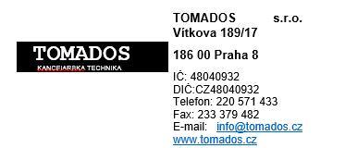
Dodavatel:
TOMADOS
KANCElAŘSKÁ TECHNIKA
180801111 0100
Číslo účtu:
Datum vystavení:
12.12.2017
28.11.2017
Datum splatnosti:
28.11.2017 příkazem
Datum uskutečnění plnění:
Forma úhrady:

Označení dodávky | Množství J.cena | Sleva Cena | %DPH | DPH | Kč Celkem
Fakturujeme Vám nájemné za pronájem kancel. techniky dle smlouvy č. 31/2013
Pronájem kop. stroje KM BZ C220 | 1 2 426,00 | 2 426,00 | 21% | 509,46 | 2 935,46
Pronájem kop. stroje KM BZ C360 | 1 6 111,00 | 6 111,00 | 21% | 283,31 | 7 394,31
Součet položek |  | 8 537,00 | 1 792,77 |  | 10 329,77
Zaokrouhlení |  |  |  |  | 0,23
CELKEM K ÚHRADĚ |  |  |  |  | 10 330,00

Vystavil:

spisovná značka: oddíl C vložka 15679 zapsáno u: Městského obchodního soudu v Praze, dne: 11.12.1992
Dovolujeme si Vás upozornit, že v případě nedodržení data splatnosti uvedeného na faktuře Vám budeme účtovat úrok z prodlení v dohodnuté, resp. zákonné výši a smluvní pokutu (byla-li sjednána).

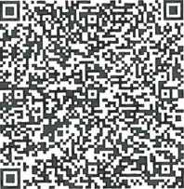
0,00
0,00
10 329,77
0,00
0,00
1 792,77
DPH v Kč Celkem s DPH v Kč
Sazba
0%
10%
15%
21%
Základ v Kč 0,23
0,00
0,00
8 537,00
Rekapitulace DPH v Kč:
Razítko:
QR Platba+F Převzal:
Ekonomický a informační systém POHODA

